

C/LLANERA Nº 27, 08207

SABADELL, BARCELONA

937175248

[WWW.ORTOPEDIACANORIAC.COM](http://WWW.ORTOPEDIACANORIAC.COM)

ortopediacanoriach@gmail.com

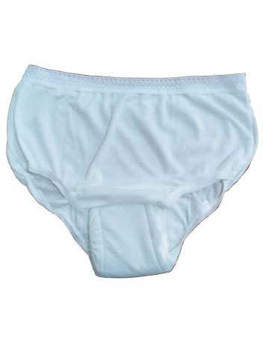

**PAÑAL REULIZABLE HOMBRE / MUJER**

|  |  |  |
| --- | --- | --- |
| **COMPOSICIÓN** | | |
| 1ª CAPA | Tejido 50% poliéster 50% algodón | |
| 2ª CAPA | Relleno fibra 100% poliéster (Antialérgica – anti-hongos ) + PU | |
| Color: | Blanco. | |
| Lavado: | 60º | |
| Secado : 60 º. Secado reducido. | | |
| **PRESENTACIÓN** | | |
| Bolsa: | | Sin asa + folleto Golfor |
| Etiqueta: Adhesiva a la bolsa con medida, línea correspondiente y código | | |
| Folleto: | | Si |

**Test Realizados**

|  |  |  |
| --- | --- | --- |
| Tipos de Ensayos | Norma aplicada | Resultado |
| Irritación dérmica en la piel | UNE-EN ISO 10993-10 | OK |
| Capacidad de absorción | UNE-EN ISO 9072-6:2003 | 150/200 ml |
| Velocidad de Absorción | UNE-EN ISO | 11,30 CV% |
| Resistencia a la penetración del agua | UNE EN 20811:1993 | ➢ 1000 |
| Variación de dimensiones | UNE-EN ISO 3759:1996 | 3,2% - 5% |
| Tiempo de Absorción | UNE WN 1644-1 ANEXO B | 13,8 (s) |
| Aftalatos |  | Free |

|  |  |  |  |  |  |
| --- | --- | --- | --- | --- | --- |
|  | **HOMBRE** |  |  | **MUJER** |  |
| TALLA | MEDIDA TALLA | CINTURA (CM) | TALLA | MEDIDA TALLA | CINTURA (CM) |
| S | 32-36 | 64 - 72 | S | 32-36 | 58 - 70 |
| M | 38-40 | 76 - 80 | M | 38-40 | 72 - 80 |
| L | 42-46 | 82 - 92 | L | 42-46 | 82 - 92 |
| XL | 48-52 | 94 - 104 | XL | 48-52 | 94 - 104 |
| XXL | 54-58 | 106 - 116 | XXL | 54-58 | 106 - 116 |

